المعلومات الشخصية
الاسم الثلاثي واللقب | محمد أسعد حسين صخي |  |  |  | 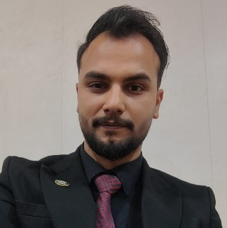
المواليد | 1997-01-01
محل التولد | البصرة
الجنسية | عراقي
الحالة الزوجية | اعزب
عدد الأطفال | 0
العنوان | البصرة
البريد الالكتروني | muhamad.asad@sa-uc.edu.iq
تلفون | 07713171213
اللقب العلمي | مدرس مساعد
الاختصاص العام | علوم الحاسبات
الاختصاص الدقيق | امنيه معلومات
الاختصاص الحالي | تدريسي
الشهادات والالقاب العلمية
الشهادة | تاريخها | عنوان الرسالة / الاطروحة |  |  | الجامعة | البلد
الماجستير | 2023 | File security using image-based encryption (FSUIE)‏ |  |  | التن باش | تركيا
المهارات
المهارات
اللغة العربية | 100%
اللغة الانكليزية | 100%
لغات اخرى | بلا
الدورات التدريبية
اسم الدورة | مكان الدورة |  | مدة الدورة | تاريخ الدورة
المناصب الادارية
الوظيفة (تبدأ من الوظيفة الحالية) |  |  | من الفترة | الى الفترة

النشاط البحثي
- File security using image-based encryption (FSUIE)‏.
- File encryption based on the process of comparing locations and values between images and a text file.

النشاطات الثقافية ( المشاركات في المؤتمرات والندوات وغيرها)
اسم النشاط |  | مكانه وزمانه
الجوائز وكتب الشكر والشهادات التقديري للسنة الدراسية
الشهادة | تاريخها | الجهة المانحة | سبب المنح

الخبرات التدريسية
اسم المادة التي درستها | المرحلة الدراسية
الاحصاء | مرحلة ثانية
الاشراف على الدراسات العليا | عدد الرسائل / والاطاريح

